10. slaids
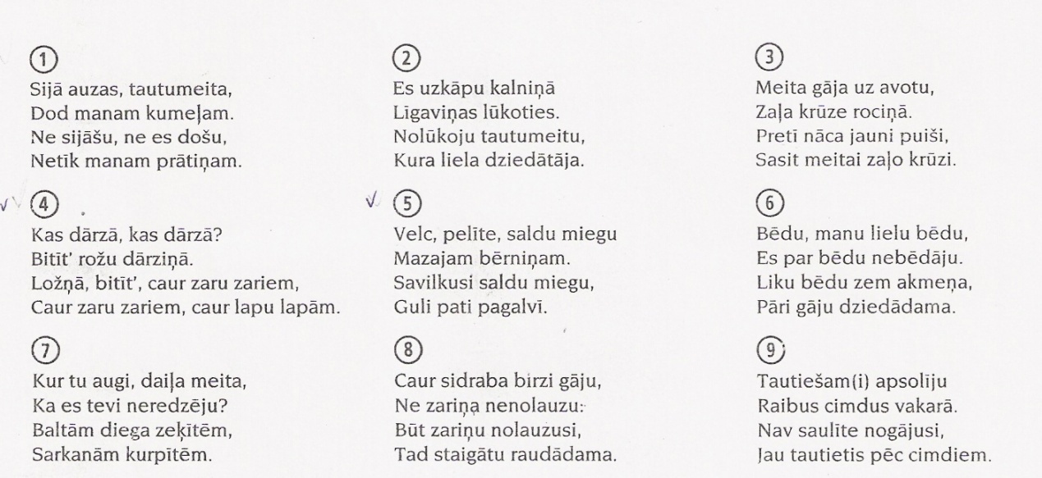

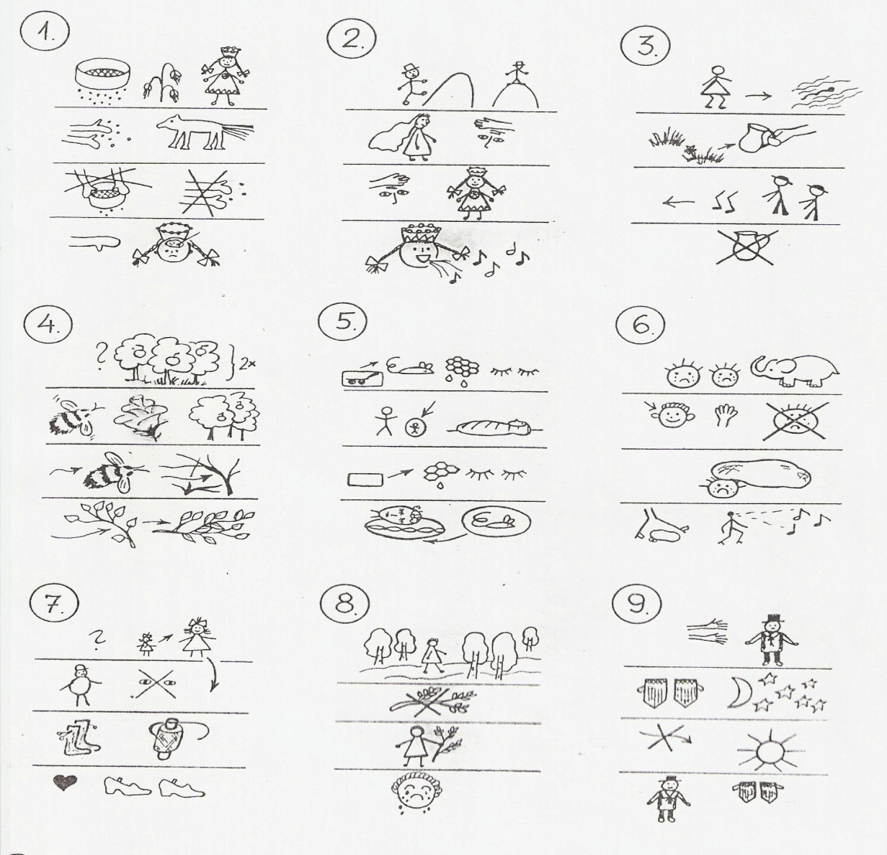

15.slaids
Kaitīgā berze
Lietderīgā berze

2.slaids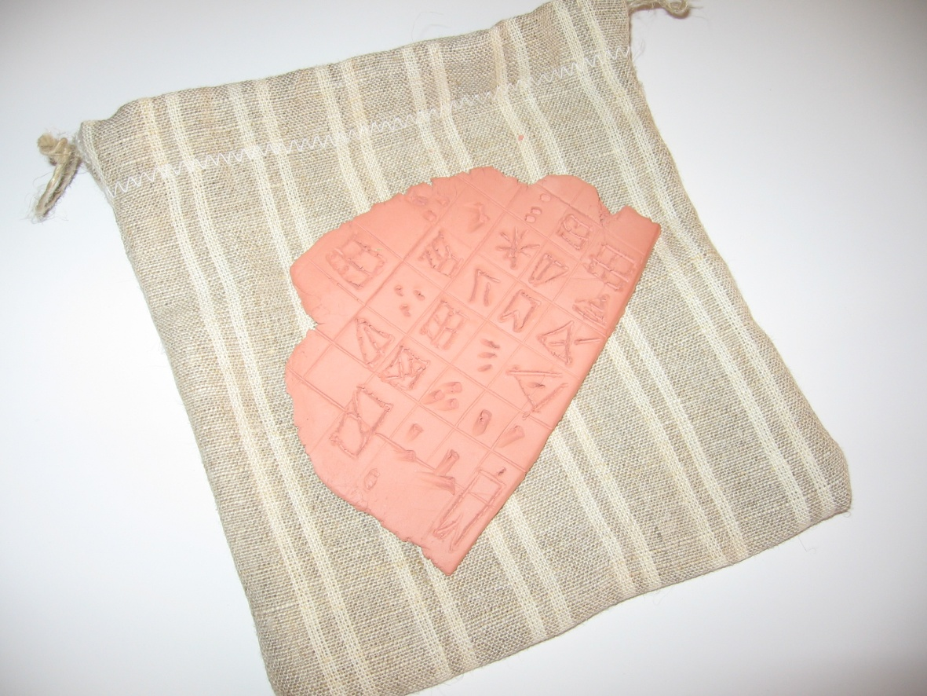
Stilizēts ķīļraksts (materiāls – veidojamā masa)

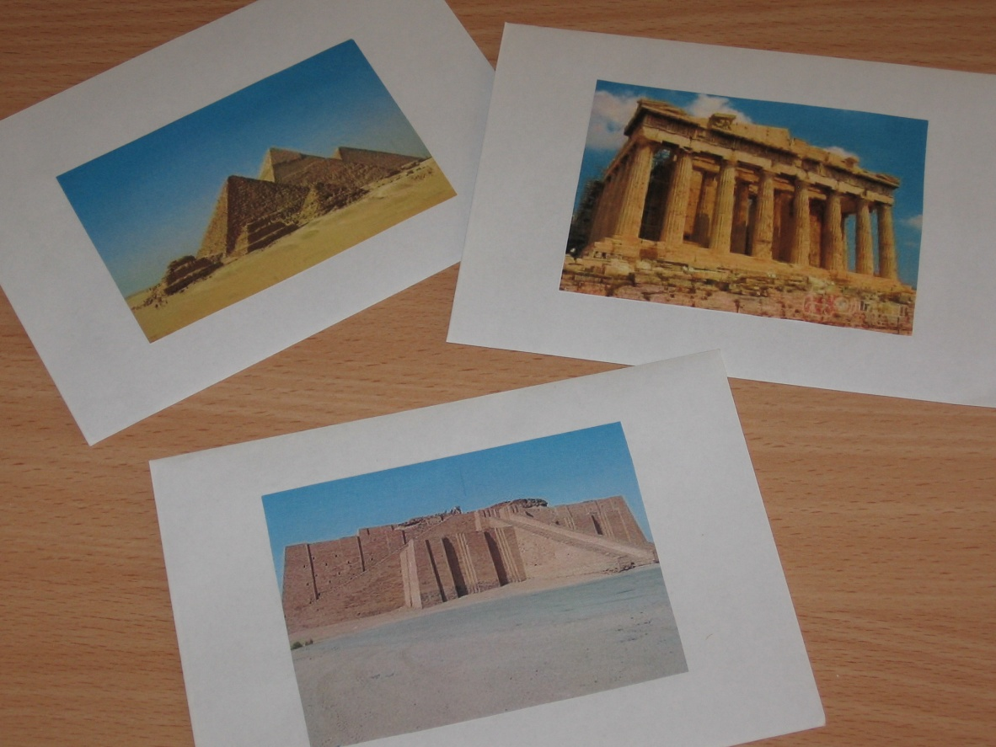
Aploksnes ar vēstījumu
2.slaids
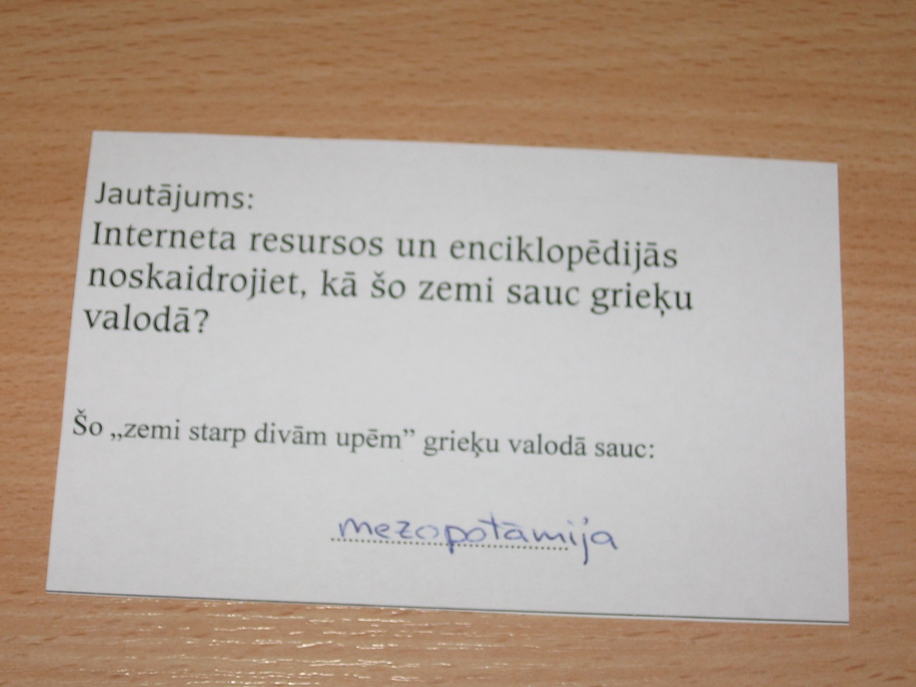

8.slaids
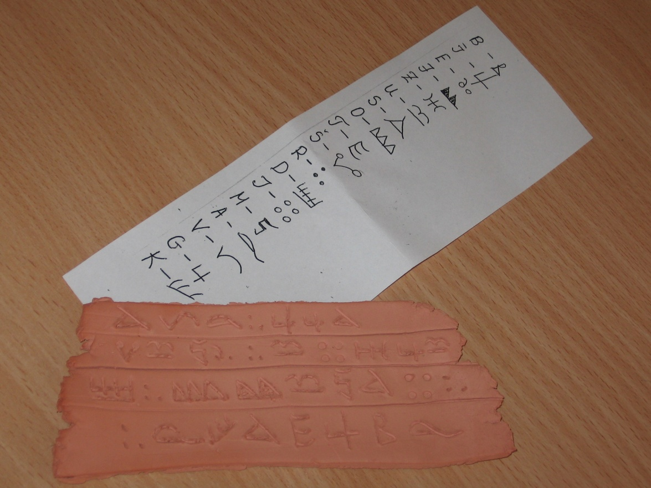
Šifrēta plāksnīte un šifrs

Refleksija
Darba grupas novēlējums pēc nodarbības
